**НЕГОСУДАРСТВЕННОЕ ОБРАЗОВАТЕЛЬНОЕ ЧАСТНОЕ** **УЧРЕЖДЕНИЕ ВЫСШЕГО ОБРАЗОВАНИЯ** **«МОСКОВСКИЙ ФИНАНСОВО-ПРОМЫШЛЕННЫЙ УНИВЕРСИТЕТ** **«СИНЕРГИЯ»**

|  |  |  |
| --- | --- | --- |
| **Факультет/Институт** |  | Информационные технологии/ Университет Синергтя |
|  |  | (наименование факультета/ Института) |
| **Направление/специальность** |  | Информационные системы и технологии/ Разработка, сопровождение и обеспечение безопасности информационных систем |
| **подготовки:** |  | (код и наименование направления /специальности подготовки) |
| **Форма обучения:** |  | Программа вечернего обучения |
|  |  | (очная, очно-заочная, заочная) |
|  |  |  |

**ОТЧЕТ**

**По лабораторному практикуму №1**

|  |  |
| --- | --- |
| **по дисциплине** | Администрирование информационных систем |
| (наименование дисциплины) |

|  |  |  |  |
| --- | --- | --- | --- |
| **Обучающийся** |  | Васильев Дмитрий Алексеевич |  |
|  |  | (ФИО) |  |
| **Группа** |  | ВБИо-306рсоб |  |
|  |  |  |  |

**1. Инсталлировать операционную систему Windows 2012 Server на виртуальную машину.**

Был скачен образ для установки ос и распакован

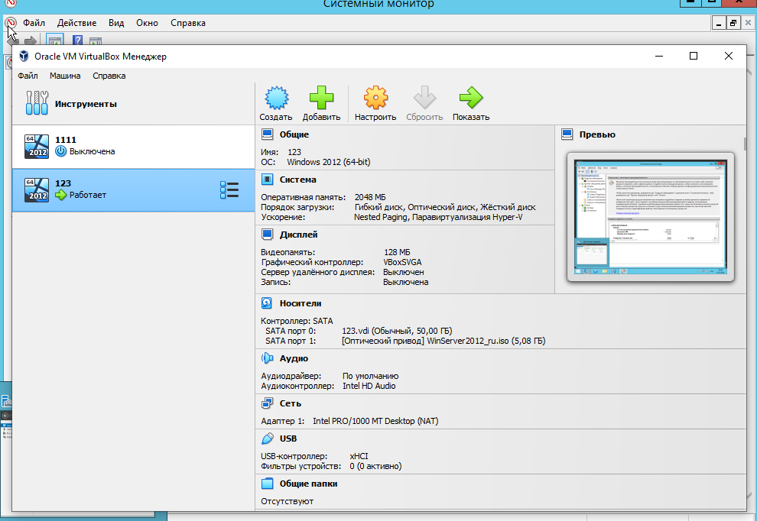

Рисунок 1. Oracle VM VirtualBox

В виртуальной машине установили ОС.

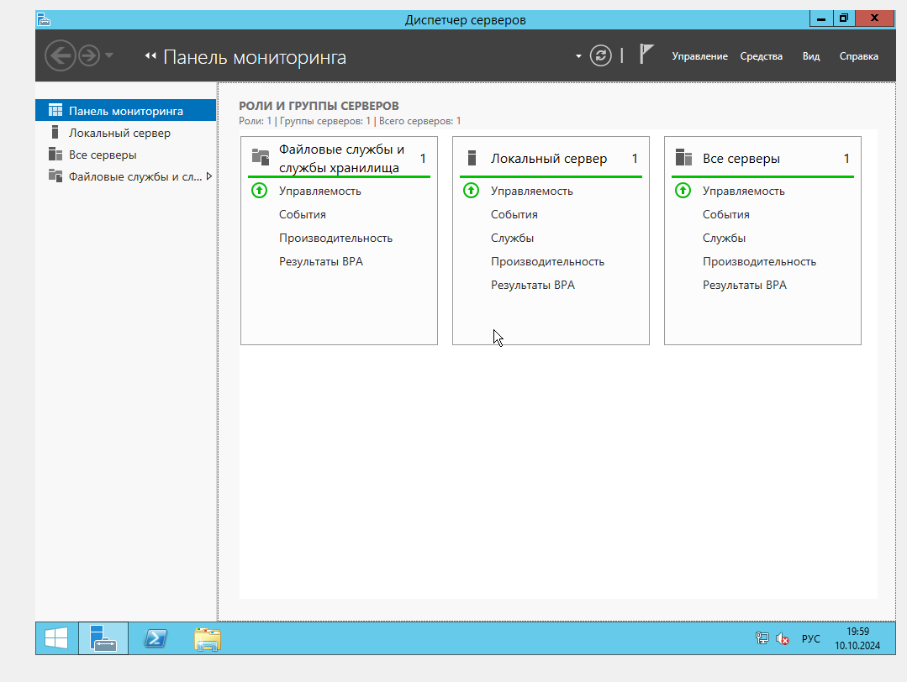

Рисунок 2. Windows Server 2012

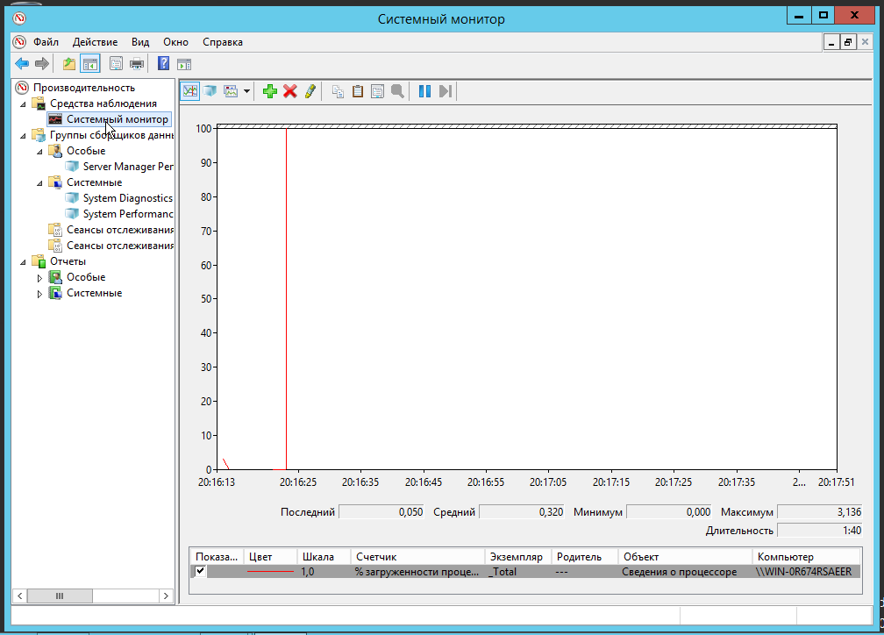

Рисунок 3. Windows Server 2012

Настроили сетевой монитор для контроля параметров операционной системе Microsoft Windows Server 2012 R2.

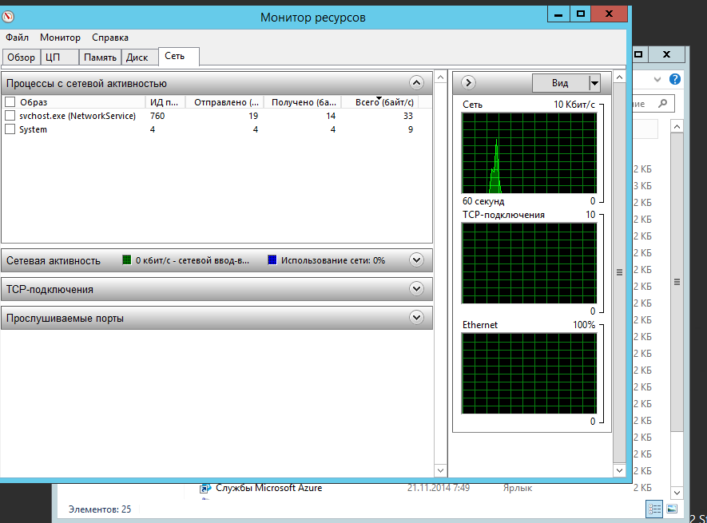

Рисунок 4. Мониторинг сети